**08-网络协议**

1. **证书部分**

1.1 **证书格式**

**X.509数字证书**

X.509是一种用于数字证书的标准格式，它定义了数字证书的结构和内容，是公钥基础设施（PKI）中的关键组成部分。数字证书是用于验证和认证实体身份的一种安全凭据，通常用于加密通信、数字签名和身份验证等场景。

X.509数字证书包含了以下信息：

1、版本号：标识数字证书的格式版本。

2、序列号：每个证书都有一个唯一的序列号。

3、颁发者（Issuer）：数字证书的颁发机构，也称为证书颁发者或认证机构（CA）。

4、主体（Subject）：证书所属实体的信息，包括其名称、组织、国家等。

5、公钥信息：证书持有者的公钥，用于加密和验证签名。

6、有效期：证书的生效和过期日期，证书在有效期内是可信的。

7、证书扩展（Extensions）：包含其他的证书信息，如密钥用途、策略信息等。

8、签名算法标识：用于签名证书的算法标识。

9、颁发者的签名：颁发者使用私钥对证书内容进行签名，以确保证书的完整性和可信性。

X.509标准广泛应用于许多网络和安全协议，如SSL/TLS协议中用于建立加密连接，S/MIME协议用于加密和签名电子邮件等。数字证书的使用是确保网络通信安全和实现身份验证的重要手段之一。

**格式说明**

1、PKCS #7 (Public-Key Cryptography Standards #7):

PKCS #7 定义了一种通用的加密消息格式，通常用于数字签名、数据加密和数字证书的封装和传输。

PKCS #7 格式通常用于创建数字签名，数字签名可以用来验证数据的完整性和真实性。

通常，PKCS #7 格式的文件具有扩展名为 .p7、.p7c 或 .p7m。

PKCS #7 证书可以包含数字签名、证书链、加密证书、消息摘要等。

2、PKCS #10 (Public-Key Cryptography Standards #10):

PKCS #10 定义了一种证书签发请求的标准格式，通常用于向证书颁发机构 (CA) 申请数字证书。

PKCS #10 格式的文件通常包含有关证书请求者的信息，例如名称、公钥和请求的证书类型。

通常，PKCS #10 格式的文件具有扩展名为 .csr（Certificate Signing Request）。

PKCS #10 证书请求通常用于向 CA 请求数字证书，例如 SSL/TLS 证书。

3、X.509 证书:

主要用途：用于公钥基础设施 (PKI) 和数字身份验证。

描述：X.509 是最常见的数字证书标准，它定义了证书的结构和字段，包括证书所有者的公钥、身份信息、颁发者信息、数字签名等。

文件扩展名：通常为 .cer、.crt、.pem。

4、PKCS #12 证书:

主要用途：用于包含私钥的安全证书存储，通常用于客户端证书。

描述：PKCS #12 文件可以包含 X.509 证书、私钥、中间证书颁发机构 (CA) 证书和密码等。

文件扩展名：通常为 .pfx、.p12。

5、PKCS #7 证书:

主要用途：用于数字签名和数据加密，通常在消息传递和数据完整性验证中使用。

描述：PKCS #7 定义了通用的加密消息格式，用于封装数字签名、加密数据和证书等。

文件扩展名：通常为 .p7、.p7c、.p7m。

6、PEM 证书:

主要用途：用于包含证书和私钥的文本格式文件，通常在各种应用程序中广泛使用。

描述：PEM 格式使用 Base64 编码，常见的 PEM 文件包括 X.509 证书、私钥、CA 证书等。

文件扩展名：通常为 .pem。

7、DER 证书:

主要用途：二进制编码格式，通常在特定应用程序中使用。

描述：DER (Distinguished Encoding Rules) 是一种二进制编码规则，用于编码 X.509 证书和其他数据。

文件扩展名：通常没有扩展名。

8、JKS 证书:

主要用途：Java KeyStore 格式，通常在 Java 应用程序中使用。

描述：JKS 文件格式用于存储密钥和数字证书，通常与 Java 密钥管理器一起使用。

文件扩展名：通常为 .jks。

9、CRL (证书吊销列表):

主要用途：用于公钥基础设施 (PKI) 中，列出已被吊销的数字证书。

描述：CRL 包含已被吊销的数字证书的信息，以确保这些证书不再有效。

文件扩展名：通常为 .crl。

1.2 **证书链**

 1、证书要求

标准：RFC5280 X.509 V3 数字证书标准

编码方式：PEM编码，常见 .pem

证书的签名方式：sha256 with RSA2048

证书承载的公钥：RSA2048

2、公钥、私钥、证书

私钥：car.360.net.key

证书：car.360.net.crt

编码：常见 .pem

3、证书链

证书链 ： ca.chain.crt 其他证书拼接

根证书 ： root.crt

中间证书 ： cross.crt

发行者证书 ： issuer.crt

4、使用方式

单向认证：

仅证书链，

指定 证书路径+名称

（1） 单个证书时，root.crt认证成功

（2） 证书链时，当证书链里必须有root.crt或者cross.crt，issuer.crt才认证成功，证书链为上面三个证书拼接，

（3） 证书拼接顺序无所谓都可以，但是在为windows和linux打开是显示第一个证书信息

5、双向认证：

客户端证书私钥+证书链

服务端

1.3 **证书使用**

1.3.1 **.pfx证书 私钥 证书 提取**

 将.pfx格式的证书转换为.pem文件格式：

|  |
| --- |
| Bash openssl pkcs12 -in xxx.pfx -nodes -out server.pem |

显示结果:



从.pem文件中导出私钥server.key：

|  |
| --- |
| Bash openssl rsa -in server.pem -out server.key |

显示结果:



从.pem文件中导出证书server.crt：

|  |
| --- |
| Bash openssl x509 -in server.pem -out server.crt |

实际摘出第一个证书

参考：

https://blog.csdn.net/qq_41651936/article/details/98878361

1.3.2 **Openssl生成证书**

（1）生成密钥

生成私钥

|  |
| --- |
| Bash openssl genrsa -out ca.key 4096 |

提取公钥

|  |
| --- |
| Bash openssl rsa -in ca.key -pubout -out ca.pub |

 使用私钥对文件进行签名

|  |
| --- |
| Bash openssl rsautl -sign -in test.txt -inkey ca.key -out test_signed.txt |

使用公钥验证（实际上是解密，需要-pubin参数）

|  |
| --- |
| Bash openssl rsautl -verify -in test_signed.txt -inkey ca.pub -pubin -out test_verified.txt |

前后文件相同

|  |
| --- |
| Bash diff test.txt test_verified.txt |

 （2）自签证书

自签证书

|  |
| --- |
| Bash openssl req -new -x509 -key ca.key -out ca.pem -days 3655 |

|  |  |
| --- | --- |
| -new： | 生成新证书签署请求； |
| -x509： | 生成自签格式证书，专用于创建私有CA时； |
| -key： | 生成请求时用到的私有文件路径； |
| -out： | 生成的请求文件路径；如果自签操作将直接生成签署过的证书； |
| -days： | 证书的有效时长，单位是day； |

|  |
| --- |
| Bash [root@LeeMumu ~]# openssl req -new -x509 -key /etc/pki/CA/private/cakey.pem -out /etc/pki/CA/cacert.pem -days 3655 You are about to be asked to enter information that will be incorporated into your certificate request. What you are about to enter is what is called a Distinguished Name or a DN. There are quite a few fields but you can leave some blank For some fields there will be a default value, If you enter '.', the field will be left blank. Country Name (2 letter code) [XX]:CN State or Province Name (full name) []:BJ Locality Name (eg, city) [Default City]:BJ Organization Name (eg, company) [Default Company Ltd]:JT Organizational Unit Name (eg, section) []:NEO Common Name (eg, your name or your server's hostname) []:JT.NEO Email Address []: |

 （4）证书中提取公钥

|  |
| --- |
| Bash openssl x509 -in ca.pem -pubkey -noout > ca.pub |

（5）查看日期

|  |
| --- |
| Bash cat certificate.pem | openssl x509 -noout -enddate |

与上面自签证书形成对比

生成公钥 私钥 证书

生成私钥

|  |
| --- |
| Bash openssl genrsa -out server.key 2048 |

创建证书签名请求 (CSR)文件 ，CSR 包含了公钥以及请求证书的实体 (组织或个人) 的信息

|  |
| --- |
| Bash openssl req -new -key server.key -out server.csr |

使用将之前生成的证书签名请求 (CSR) 与私钥 (server.key) ，生成一个自签名证书

|  |
| --- |
| Bash openssl x509 -req -in server.csr -signkey server.key -out server.crt |

2. **TLS验证**

2.1 **非对称证书**

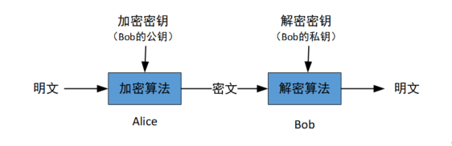

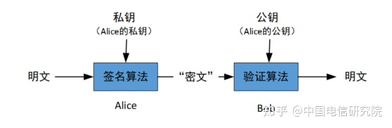

2.2 **KPI**

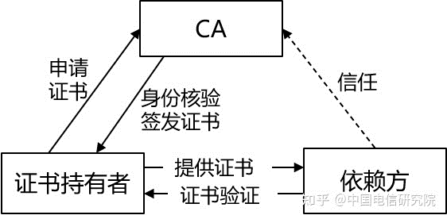

因此我们可以看出，要应用公钥密码算法，首先要解决公钥归属问题，需要正确地传达每一个用户的公钥是什么，某一个公钥到底属于哪个人。

此时，PKI 闪亮登场了，通过数字证书，PKI很好地证明了公钥是谁的，解决了上述公钥归属问题。PKI中文译为公钥基础设施，它是英文Public Key Infrastructure的缩写，基于公钥密码学，建立起一种普遍适用的基础设施，为各种网络应用提供全面的安全服务。

真实性：标识与身份鉴别——确保与你通信的另一方是它所声称的真实身份。

完整性：不被修改，没有错误——保证信息在存储或传输过程中保持不被篡改、破坏。

机密性：隐私与保密——除了通信双方之外，其他方无法获知该信息。

非否认性：责任确定——任何一方无法抵赖自己曾做过的操作

PKI基本结构由证书认证机构（certificate authority, CA）、证书持有者（certificate holder）、依赖方（relying party）三方构成：

1.CA是一个独立的可信第三方，为证书持有者签发数字证书，数字证书中声明了证书持有者的身份和公钥。CA在签发证书前应对证书持有者的身份信息进行核实验证，并根据其核验结果为其签发证书。

2.证书持有者向CA申请数字证书，并向CA提供必要的信息以证明其身份及能力，获得由CA签发的证书；证书持有者在与依赖方进行交互时，需向依赖方提供由CA签发的数字证书证明其有效身份。

3.依赖方是证书的验证方，依赖方与证书持有者进行交互（如建立通信连接）时，需获取证书持有者的数字证书，验证数字证书的真实性和有效性。依赖方可以指定其信任的CA列表，若证书持有者提供的数字证书不是受信CA签发的数字证书，依赖方将不认可该证书所声明的信息。

•RA注册机构，负责进行各种信息审查，确保证书申请者身份信息无误

• Repository资料库，用于发布CA系统的各种公开信息。例如，证书、CRL、CP、CPS、OCSP等

• CRL Issuer接收和处理撤销信息，专门定期签发证书撤销列表

• OCSP ServerOCSP也用于检查证书是否已经撤销，实时响应PKI用户的查询请求

• key management system密钥管理系统，用于大量的密钥管理工作，包括密钥的生成、备份、托管和恢复等。

X.509证书是通用的PKI数字证书格式，如下图所示

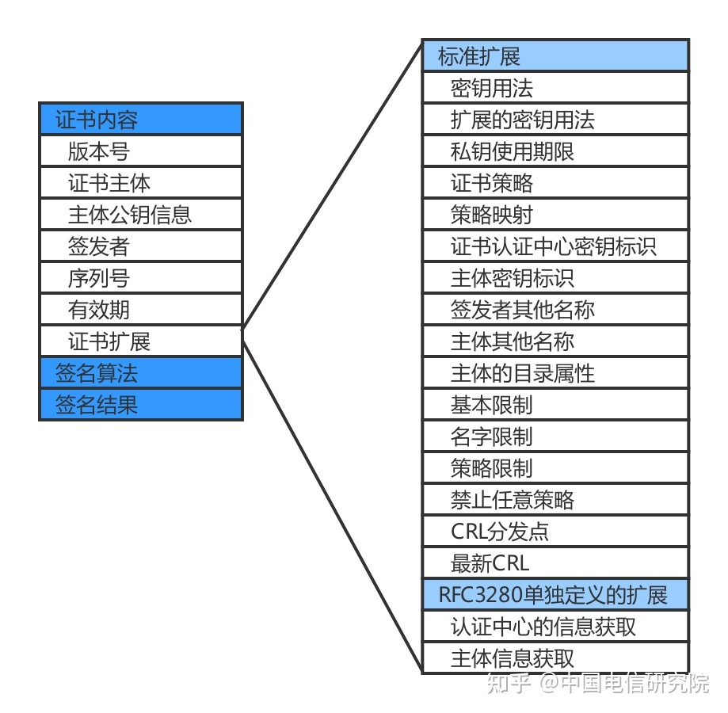

一张X.509数字证书由证书内容、签名算法和签名结果组成。需要使用他人证书的用户，依照签名算法，用CA的公钥验证签名结果，从而保证证书的完整性，安全地获取公钥。

证书内容应包括如下几部分：

• 版本号证书格式可能会不断改进，版本号给出了证书遵从的格式。到目前为止共有3个版本，分别用0、1、2来表示版本1、版本2和版本3，现在大部分证书都采用版本3的格式

• 证书主体这张证书的持有者

• 主体公钥信息指明所用的公钥算法和公钥信息本身

• 签发者签发该证书的CA

• 序列号序列号是每个CA用来唯一标识其所签发的证书，也就是说，对于某一个CA而言，其签发的每一张证书的序列号必须互不相同。用“签发者”和“序列号”就可以唯一地标识任何一张数字证书

• 有效期包括开始和结束日期，只有在有效期内的证书才是有效的。

• 证书扩展为能满足实际应用中的更多需求，证书需要携带更多的信息，于是又有了诸多扩展，证书扩展和上述基本内容一起被CA签名。

2.3 **HTTP和HTTPS**

HTTP协议以明文方式发送内容，不提供任何方式的数据加密。HTTP协议不适合传输一些敏感信息，比如：信用卡号、密码等支付信息。https则是具有安全性的ssl加密传输协议。http和https使用的是完全不同的连接方式，用的端口也不一样，前者是80，后者是443。并且https协议需要到ca申请证书。HTTPS协议是由SSL+HTTP协议构建的可进行加密传输、身份认证的网络协议，要比http协议安全。

HTTPS协议的主要作用可以分为两种：一种是建立一个信息安全通道，来保证数据传输的安全;另一种就是确认网站的真实性。HTTPS在HTTP的基础上加入了SSL协议，SSL依靠证书来验证服务器的身份，并为浏览器和服务器之间的通信加密。

HTTPS 默认工作在 TCP 协议443端口，它的工作流程一般如以下方式：

•1、TCP 三次同步握手

•2、客户端验证服务器数字证书

•3、DH 算法协商对称加密算法的密钥、hash 算法的密钥

•4、SSL 安全加密隧道协商完成

•5、网页以加密的方式传输，用协商的对称加密算法和密钥加密，保证数据机密性；用协商的hash算法进行数据完整性保护，保证数据不被篡改。

2.4 **SSL**

1.客户端发送一个 https 的请求到服务端

2.服务端准备公钥和私钥

服务端将公钥传给客户端看KPI部分

3.客户端生成一个随机值（用于对称加密，也即是真正数据传输的密钥），然后用服务端的公钥对随机值进行非对称加密

4.客户端将加密后的随机值传送到服务端

5.服务端使用私钥非对称解密得到客户端的随机值，用获取的随机值将传输的明文内容进行对称加密

6.随机值为会话密钥对称加密

**KPI**

客户得到的不止公钥，是一个CA证书（证书里面会有包含公钥）

客户端解析证书，由客户端的 TLS 完成，首先会验证公钥是否有效，比如颁发机构，过期时间等。如果有异常，就会弹出警告信息，并结束通信。**如果正常，则生成一个随机值（用于对称加密，也即是真正数据传输的密钥），然后用服务端的公钥对随机值进行非对称加密。

**TLS 先非对称，再非对称**

1.客户端：

生成第1随机数

客户端支持加密套件----->

2.服务器端：公钥、私钥

得到第1随机数/客户支持的加密套件

生成第2随机数

选择加密套件

<-----

3.客户端：

得到第2随机数/选择的套件

公钥 这块有证书列表PKI判断证书可信

生成第3随机数预主密钥使用公钥加密----->

4.服务器端

得到加密预主密钥

私钥解密预主密钥

5.生成会话密钥

服务器和客户端生成 会话密钥----对称加密

第1随机数

+

第2随机数

+

预主密钥

= 会话密钥

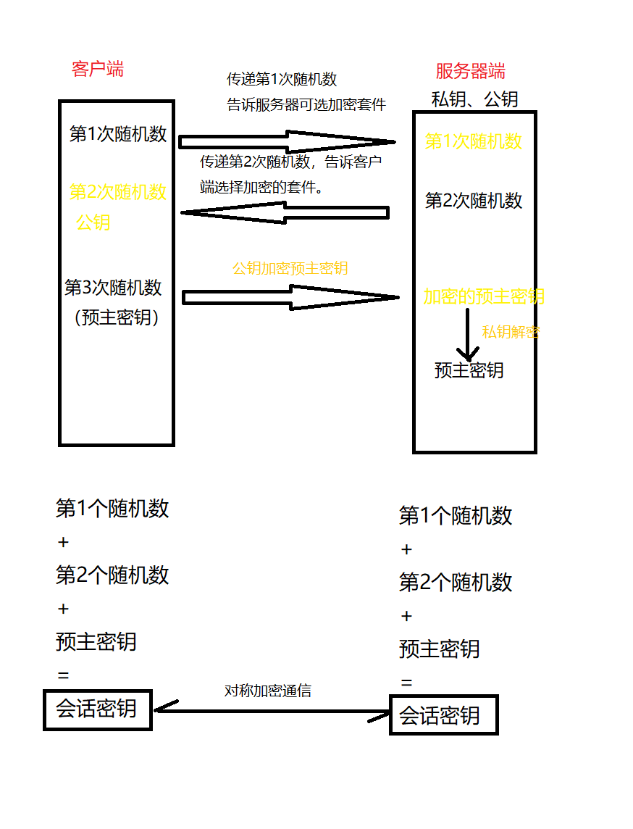

sha256 MD5 ：哈希函数 数据完整性校验

AES-128 ： 对称加密

RSA-2048： 是一种非对称加密算法

3. **以太网接法**

3.1 **10M 100M**

对于10M网络，8芯网线是可以使用到4根线，也就是对应水晶头1236接法标准位置的线芯。

100M网络使用4根线传输数据是可以的，但偶尔会出现网络不稳定的情况，且无法传输得更远。

因为另外2对双绞线主要接 4、5、7、8是双向线，起到消除干扰的辅助作用，但如果传输速度要求太高，布线距离太长的话，就会容易出现传输错误，没有了平衡干扰的另外4根线，距离一长，干扰会增大，影响电流导致掉线。

3.2 **标准线序**

568A：1绿白、2绿、3橙白、4蓝、5蓝白、6橙、7棕白、8棕

568B：1橙白、2橙、3绿白、4蓝、5蓝白、6绿、7棕白、8棕

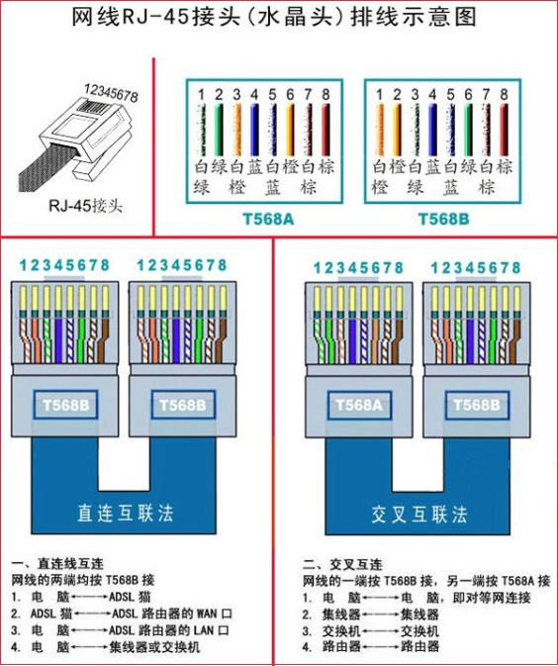

 但实际中就没有用过T568A的标准，一直都是T568B的接法，不考虑2边设备的类型，一直没有出问题。

1、直通（Straight-through）线一般用来连接两个不同性质的接口。

1 <------------> 1

2 <------------> 2

3 <------------> 3

6 <------------> 6

2、交叉（Cross-over）线一般用来连接两个性质相同的端口。

1 <------------> 3

2 <------------> 6

3 <------------> 1

6 <------------> 2

3、全反（Rolled）线，不用于以太网的连接，主要用于主机的串口和路由器（或交换机）

1 <------------> 8

2 <------------> 7

3 <------------> 6

4 <------------> 5

5 <------------> 4

6 <------------> 3

7 <------------> 2

8 <------------> 1

4、PC连HUB（电脑连接上网设备）

　　A端：（568B）：白橙，橙，白绿，蓝，白蓝，绿，白棕，棕。

　　B端：（568B）：白橙，橙，白绿，蓝，白蓝，绿，白棕，棕。

5、PC连PC（电脑连接电脑）

　　A端：（568A）：白绿，绿，白橙，蓝，白蓝，橙，白棕，棕。

　　B端：（568B）：白橙，橙，白绿，蓝，白蓝，绿，白棕，棕。

6、HUB连HUB（上网设备连接上网设备）

　　A端：（568A）： 白绿，绿，白橙，蓝，白蓝，橙，白棕，棕；

　　B端：（568B）： 白橙，橙，白绿，蓝，白蓝，绿，白棕，棕。

3.3 **用途分类**

直通线用于连接:

　　1、主机和switch/hub;

　　2、router和switch/hub

交叉线用于连接:

　　1、switch和switch;

　　2、主机和主机;

　　3、hub和hub;

　　4、hub和switch;

　　5、主机和router直连

在实践中可以这么理解

　　1、同种类型设备之间使用交叉线连接，不同类型设备之间使用直通线连接；

　　2、路由器和PC属于DTE类型设备，交换机和HUB属于DCE类型设备；

　　3、RJ45网络接头做法一般有568A和568B两种标准做法，按同一标准即直通线，不同标准即交叉线。

　　不管如何接线，最后完成后用RJ-45测线仪测试时，8个指示灯都应依次闪烁。

4. **计算机网络**

4.1 **网络分层**

物数网传会表应

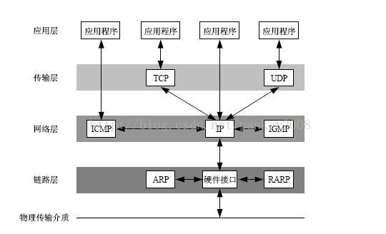

7层模型

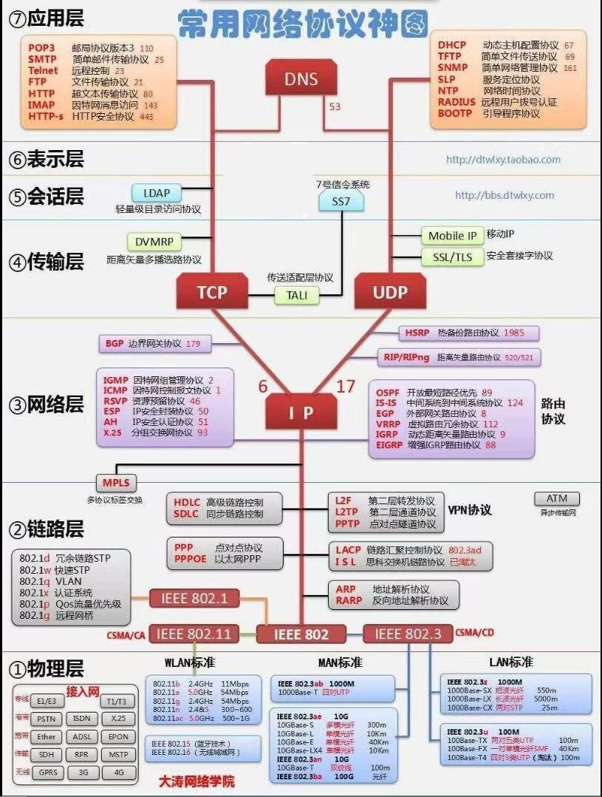

tcp/ip

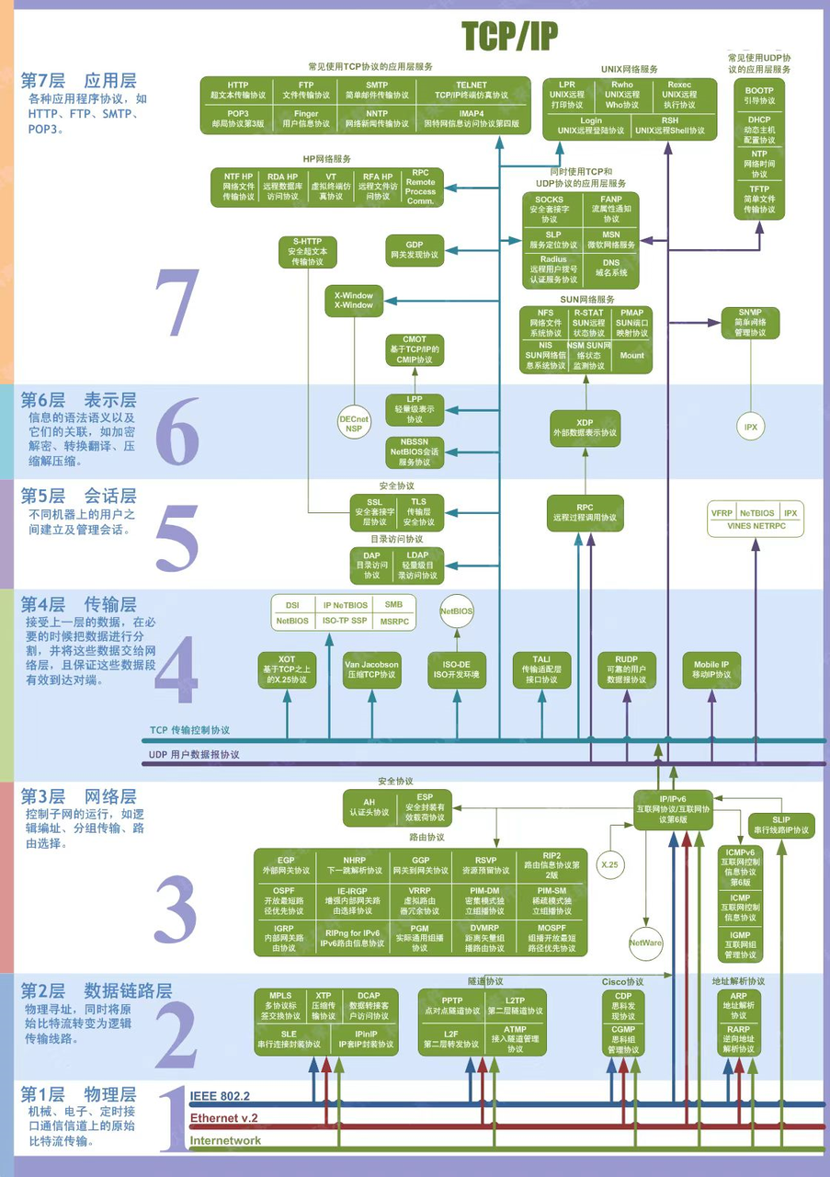

4.2 **TCP/IP**

MTU：网络传输允许分包大小，一般1500, IP包大小

MSS: 数据

IP头一般长: 20字节

TCP头一般长: 20字节

UDP头固定长: 8字节

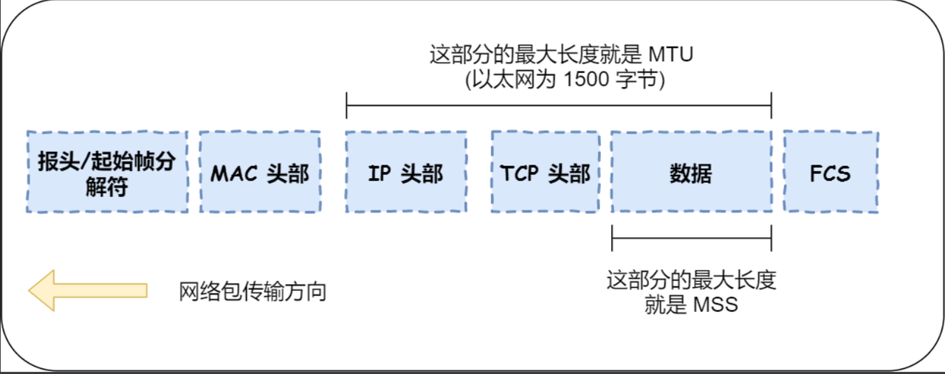

4.3 **分层协议**

4.3.1 **链路层**

|  |  |  |
| --- | --- | --- |
| 14字节 | 源MAC 6字节 | 目的MAC 6字节 |
| IP版本 2字节 |  |

4.3.2 **网络层**

**IP部首**

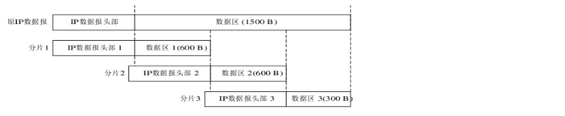

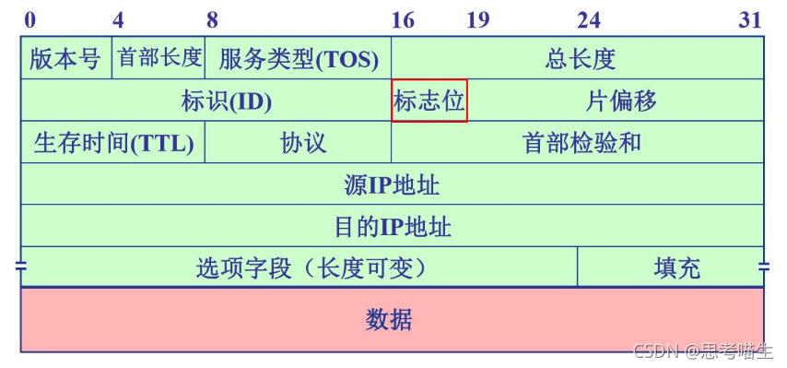

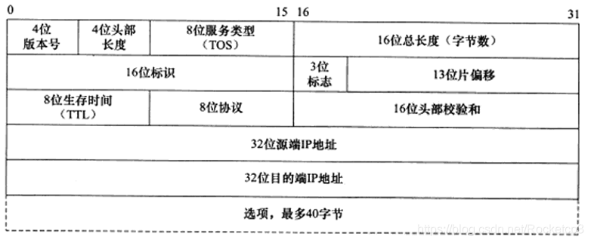

**IP标志位**

|  |  |
| --- | --- |
| 第1位 | 未使用， |
| 第2位 DF | 0允许分段1不允许分段， |
| 第3位 MF | 0表示没有更多分段。 |

具体可选项tcp示例

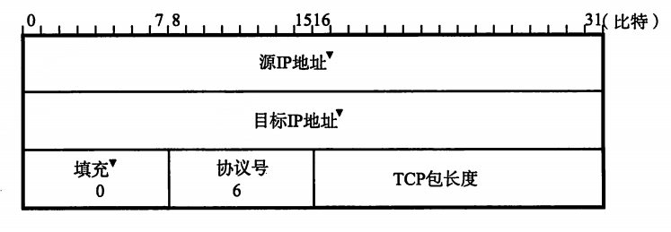

tcp没有包长度和数据长度字段，可由IP层获知tcp长度

4.3.3 **传输层**

**TCP部首**

tcp头部格式

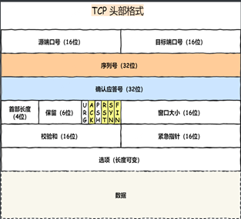

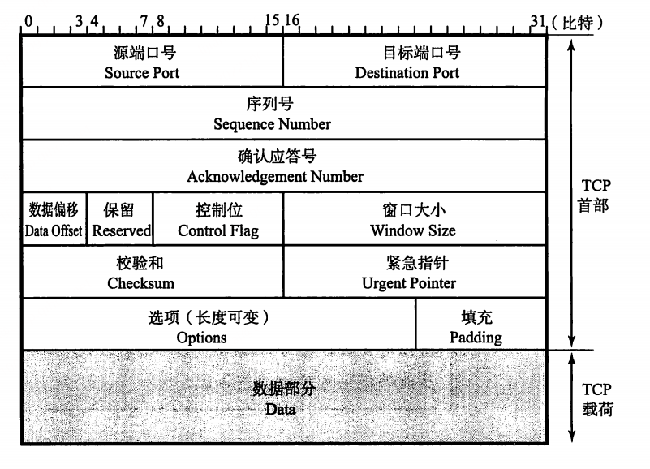

**TCP标志位**

|  |  |
| --- | --- |
| RST (Reset) | 该位为 1 时，表示 TCP 连接中出现异常必须强制断开连接。 |
| RST 标志用于强制立即中止连接。它表示连接出现了问题或遇到了错误，并需要立即终止。  RST 标志通常在连接出现问题时使用，以便快速恢复到正常状态。 |
| SYN (Synchronize Sequence Numbers) | 该位为 1 时，表示希望建⽴连接，并在其「序列号」的字段进⾏序列号初始值的设定。 |
| SYN 标志用于建立一个新的 TCP 连接。当一个端口想要与另一个端口建立连接时，它会发送一个带有 SYN 标志的数据包，包含初始序列号。  接收方收到带有 SYN 标志的数据包后，会回复一个带有 SYN 和 ACK 标志的数据包，表示接受连接请求。 |
| FIN (Finish) | 该位为 1 时，表示今后不会再有数据发送，希望断开连接。当通信结束希望断开连接时，通信双⽅的主机之间就可以相互交换 FIN 位为 1 的 TCP 段。 |
| FIN 标志用于表示发送方已经发送完所有数据，并请求关闭连接。它通常在连接结束时使用。  接收方收到 FIN 标志后，会回复一个 ACK 标志以确认，并最终关闭连接。 |
| PSH (Push) | 该位为1的情况，一般只出现在 DATA内容不为0的包中，也就是说PSH为1表示的是有真正的TCP数据包内容被传递。 |
| PSH 标志用于提示接收方立即将数据传递给应用程序，而不缓冲或等待更多数据。它通常与数据一起使用。  PSH 标志可用于降低延迟，对于需要低延迟的应用程序非常有用。 |
| ACK (Acknowledgment) | 该位为 1 时，「确认应答」的字段变为有效， TCP 规定除了最初建⽴连接时的 SYN 包之外该位必须设置为 1 。 |
| ACK 标志用于确认接收到的数据。它指示发送方的数据已成功接收并且可以继续发送。  在连接建立后，大多数 TCP 数据包都会设置 ACK 标志，以确认数据的接收。 |
| URG (Urgent) |  |
| URG 标志用于指示数据包中包含紧急数据。它与紧急指针一起使用，以标识需要立即处理的数据。  URG 标志可用于通知接收方应用程序，有紧急数据需要处理。 |

1、SYN和FIN不能同时存在:

SYN用于建立连接，而FIN用于关闭连接。这两个动作的语义是冲突的，因此在正常操作中你不会看到一个TCP段中同时设置了SYN和FIN标志位。如果出现这样的段，它可能会被认为是一个网络攻击的一部分，如一个SYN-FIN洪水攻击，或者是网络配置错误的指示

2、具有 SYN 标志的报文是不能携带应用层数据的是对的。

**UDP部首**

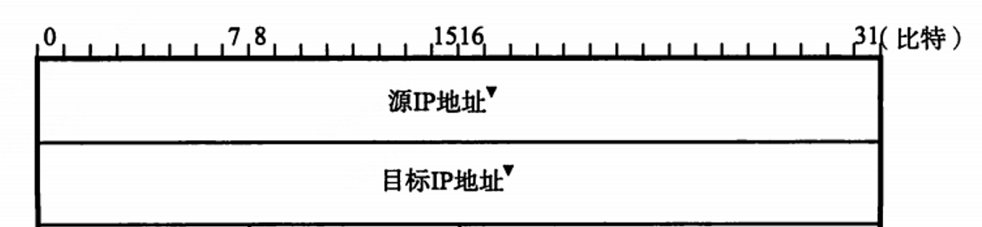

udp头部格式

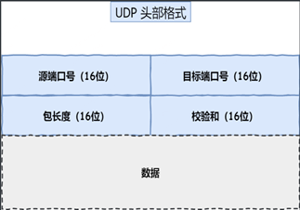

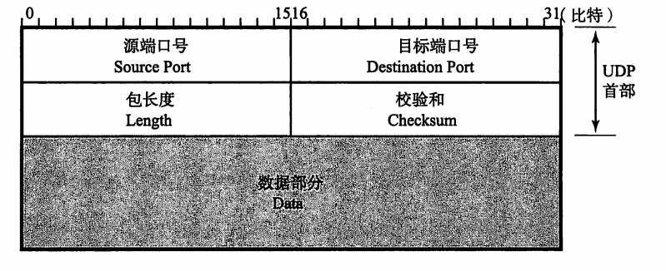

**DNS**

DNS数据(属于UDP，客户端走53端口)

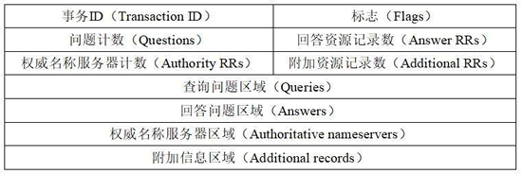

DNS标志位

|  |  |  |
| --- | --- | --- |
| QR（1bit） | 查询/响应标志 | 0为查询，1为响应 |
| opcode（4bit） |  | 0表示标准查询，1表示反向查询，2表示服务器状态请求 |
| AA（1bit） | 表示授权回答 |  |
| TC（1bit） | 表示可截断的 |  |
| RD（1bit） | 表示期望递归 |  |
| RA（1bit） | 表示可用递归 |  |
| rcode（4bit） | 表示返回码 | 0表示没有差错，3表示名字差错，2表示服务器错误（Server Failure） |

pcap抓包ARM下，16进制数高低位需要反过来（可以跟结构体组合自己在ARM组合有关系）。

UDP的数据长度-8（源目的端口，包长校验和）=就是DNS数据，

就是DNS数据-12字节（ID 标志和记录个数）就是需要解析数据区。

**解析数据**

问题、回答、权威、附加里面个数代表每块里有多少个数据块

**问题区:**

Name+查询类型2字节、查询类2字节,

这里name是ip话，ip用的是字符串，表示，字符串四个片段是反向的

Name查询名拼写规则如下，域名长度随机以0结尾,

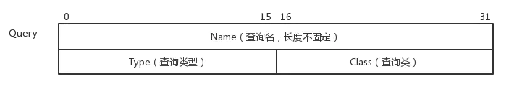

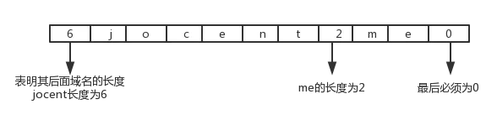

|  |  |  |  |  |
| --- | --- | --- | --- | --- |
| 查询类型  2字节 | 助记 | 符说明 | 查询类  2字节 | 说明 |
| 1 | A | 由域名获得IPv4地址 | 1 | Internet数据 |
| 2 | NS | 查询域名服务器 |  |  |
| 5 | CNAME | 查询规范名称 |  |  |
| 6 | SOA | 开始授权 |  |  |
| 11 | WKS | 熟知服务 |  |  |
| 12 | PTR | 把IP地址转换成域名 |  |  |
| 13 | HINFO | 主机信息 |  |  |
| 15 | MX | 邮件交换 |  |  |
| 28 | AAAA | 由域名获得IPv6地址 |  |  |
| 252 | AXFR | 传送整个区的请求 |  |  |
| 255 | ANY | 对所有记录的请求 |  |  |

回答问题区：

这里的Name域名一般定长2字节，用偏移位置表达,偏移地址格式0xc0 0xXX,

XX就是相当于DNS数据起始，然后按照正常的解析解析，直到0为止，如果过程中再遇到0x0c 0xXX，请接着往上遍历。

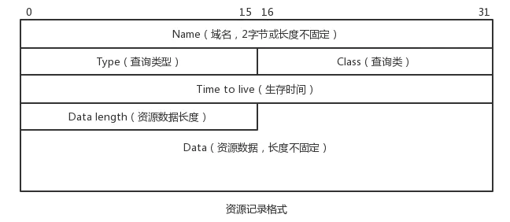

|  |  |
| --- | --- |
| 域名（2字节或不定长）： | 它的格式和Queries区域的查询名字字段是一样的。有一点不同就是，当报文中域名重复出现的时候，该字段使用2个字节的偏移指针来表示。比如，在资源记录中，域名通常是查询问题部分的域名的重复，因此用2字节的指针来表示，具体格式是最前面的两个高位是 11，用于识别指针。其余的14位从DNS报文的开始处计数（从0开始），指出该报文中的相应字节数。一个典型的例子，C00C(1100000000001100，12正好是头部的长度，其正好指向Queries区域的查询名字字段)。 |
| 查询类型： | 表明资源纪录的类型，见1.2节的查询类型表格所示 |
| 查询类： | 对于Internet信息，总是IN |
| 生存时间（TTL）： | 以秒为单位，表示的是资源记录的生命周期，一般用于当地址解析程序取出资源记录后决定保存及使用缓存数据的时间，它同时也可以表明该资源记录的稳定程度，极为稳定的信息会被分配一个很大的值（比如86400，这是一天的秒数）。 |
| 资源数据： | 该字段是一个可变长字段，表示按照查询段的要求返回的相关资源记录的数据。可以是Address（表明查询报文想要的回应是一个IP地址）或者CNAME（表明查询报文想要的回应是一个规范主机名）等。 |

4.3.4 **应用层**

**常见问题**

1、三次握手/四次挥手问题

**三次握手**

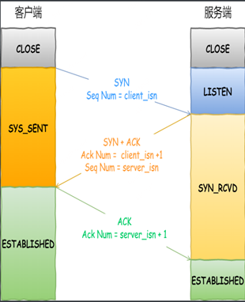

1、三次握⼿能防⽌历史连接的建⽴，能减少双⽅不必要的资源开销，

2、能帮助双⽅同步初始化序列号

**四次挥手**

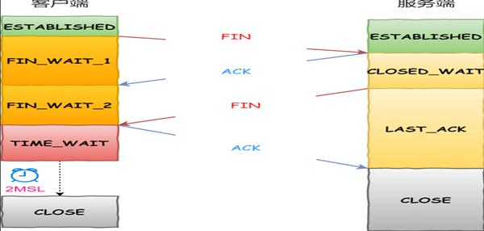

MSL 是 Maximum Segment Lifetime， 报⽂最⼤⽣存时间，它是任何报⽂在⽹络上存在的最⻓时间，超过这个时

间报⽂将被丢弃。

**常用端口号**

|  |  |
| --- | --- |
| 7 | Echo(PING) |
| 9 | 丢弃 |
| 13 | Daytimer |
| 19 | 字符生成器 |
| 20 | /tcp FTP数据 |
| 21 | /tcp FTP控制 文件传输协议 |
| 22 | /tcp SSH 安全登录、文件传送(SCP)和端口重定向 |
| 23 | /tcp Telnet 不安全的文本传送 |
| 25 | /tcp SMTP 简单邮件传输协议(Simple Mail Transfer Protocol)(E-mail) |
| 53 | /tcp 域名服务器 |
| 69 | /udp TFTP 日常文件传输协议(Trivial File Transfer Protocol) |
| 70 | /tcp Gopher |
| 79 | /tcp Finger |
| 80 | /tcp WWW (HTTP超文本传送协议) |
| 88 | /tcp Kerberos Authenticating agent |
| 110 | /tcp POP3 邮局协议(Post Office Protocol)(E-mail) |
| 113 | /tcp ident old identification server system |
| 119 | /tcp NNTP网络新传输协议(Network New Transfer Protocol) used for usenet newsgroups |
| 137 | /udp NetBIOS名称服务(NetBIOS Name service,Nbname) |
| 138 | /udp NetBIOS数据报服务(NetBIOS Datagram service,Nbdatagram) |
| 139 | /tcp NetBIOS会话服务(NetBIOS Sessions service,Nbsession) |
| 161 | /udp SNMP 简单网络管理协议(Simple Network Management Protocol) |
| 220 | /tcp IMAP3 Internet消息访问协议(Internet Message Access Protocol) |
| 443 | /tcp HTTPS 经过加密的HTTP(used for securely transferring web pages) |
| 636 | /tcp LDAP 轻量目录存取协议(Lightweight Directory Access Protocol) |
| 1080 | /tcp SOCKS |

4.3.5 **ICMP**

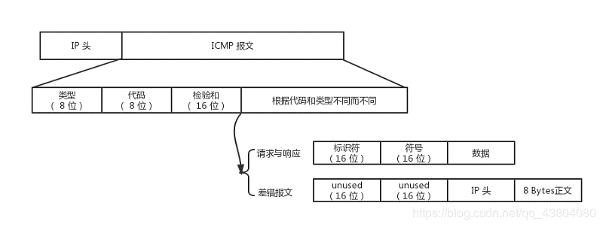

4.3.6 **IGMP**

4.3.7 **HTTP**

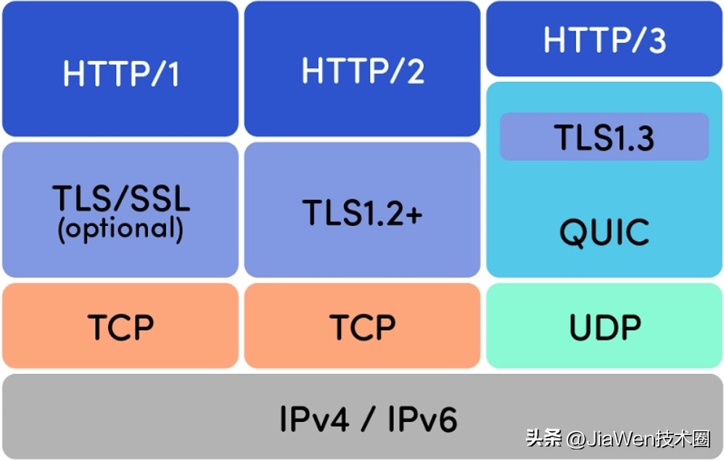

4.4 **IP包数据解析**

数据包可以用tcpdump抓包

|  |
| --- |
| C++ sudo tcpdump -i eth0 -w capture.pcap |

wirkshark去解析

1、WireShark一次数据解析

|  |
| --- |
| Bash #mac地址-链路层 b8 27 eb 06 aa 8f 64 79 f0 ae a0 c4  #源MAC地址，目的端口地址 08 00 #ipVersion版本     #ip数据-网络层 45 00 00 28  #4版本,5*4字节部首长,00服务类型, TCP数据总长度0x0028 = 40字节 2b 8f 40 00  #分包使用：2b 8f标识ID(同一包的标识一样),标志位，片偏移， 80 06 00 00  #0x80 TTL生存时间 0x06协议 TCP6,00 00首部校验 c0 a8 0a 68  #源IP c0 a8 0a 6b  #目的IP   #tcp/udp-传输层 e0 f2 00 16  #e0 f2源端口号, 00 16目的端口号 06 72 cb 03  序列号 c9 a8 11 9c  应答序列号 50 10 01 fb  #5*4字节部首长, 0x010 标识(URG/ACK/PSH/RST/SYN/FIN), 01 fb窗口大小 96 3e 00 00  #96 3e校验和, 00 00紧急指针      #应用数据-应用层 xx xx |

2、协议头文件

|  |
| --- |
| C++ struct iphdr {  unsigned int ihl:4;  unsigned int version:4;  uint8_t tos;  uint16_t tot_len;  uint16_t id;  uint16_t frag_off;  uint8_t ttl;  uint8_t protocol;  uint16_t check;  uint32_t saddr;  uint32_t daddr;  /*The options start here. */ };  struct tcphdr {  __extension__ union  {  struct  {  uint16_t th_sport; /* source port */  uint16_t th_dport; /* destination port */  tcp_seq th_seq; /* sequence number */  tcp_seq th_ack; /* acknowledgement number */  uint8_t th_x2:4; /* (unused) */  uint8_t th_off:4; /* data offset */  uint8_t th_flags; # define TH_FIN 0x01 # define TH_SYN 0x02 # define TH_RST 0x04 # define TH_PUSH 0x08 # define TH_ACK 0x10 # define TH_URG 0x20  uint16_t th_win; /* window */  uint16_t th_sum; /* checksum */  uint16_t th_urp; /* urgent pointer */  };  struct  {  uint16_t source;  uint16_t dest;  uint32_t seq;  uint32_t ack_seq;  uint16_t res1:4;  uint16_t doff:4;  uint16_t fin:1;  uint16_t syn:1;  uint16_t rst:1;  uint16_t psh:1;  uint16_t ack:1;  uint16_t urg:1;  uint16_t res2:2;  uint16_t window;  uint16_t check;  uint16_t urg_ptr;  };  }; };  struct udphdr {  __extension__ union  {  struct  {  uint16_t uh_sport; /* source port */  uint16_t uh_dport; /* destination port */  uint16_t uh_ulen; /* udp length */  uint16_t uh_sum; /* udp checksum */  };  struct  {  uint16_t source;  uint16_t dest;  uint16_t len;  uint16_t check;  };  }; };  struct icmphdr {  uint8_t type; /* message type */  uint8_t code; /* type sub-code */  uint16_t checksum;  union  {  struct  {  uint16_t id;  uint16_t sequence;  } echo; /* echo datagram */  uint32_t gateway; /* gateway address */  struct  {  uint16_t __glibc_reserved;  uint16_t mtu;  } frag; /* path mtu discovery */  } un; };  struct igmphdr {  __u8 type;  __u8 code; /* For newer IGMP */  __sum16 csum;  __be32 group; };  struct arphdr {  unsigned short int ar_hrd; /* Format of hardware address. */  unsigned short int ar_pro; /* Format of protocol address. */  unsigned char ar_hln; /* Length of hardware address. */  unsigned char ar_pln; /* Length of protocol address. */  unsigned short int ar_op; /* ARP opcode (command). */ }; |

4.5 **socket协议**

TCP/UDP 服务器端才有bind()绑定端口

TCP/UDP 可以绑定相同IP相同端口

TCP服务器不可以绑定相同IP相同端口

TCP服务器可以绑定不同IP相同端口

客户端也可绑定端口，一般不绑定端口。

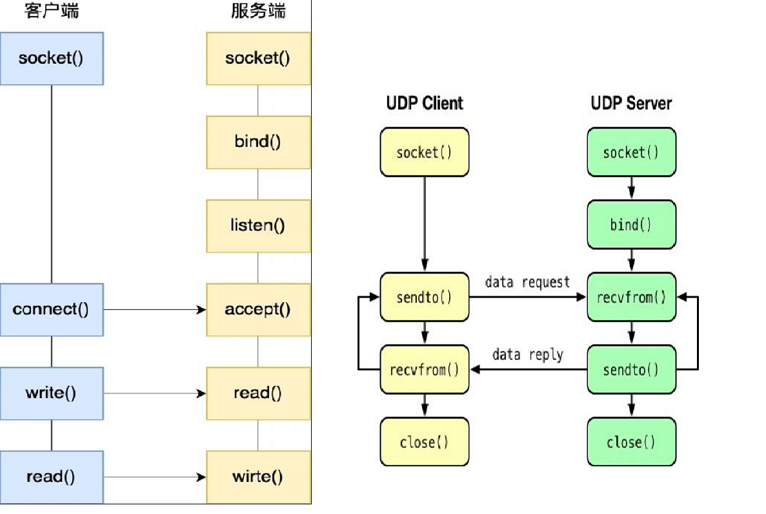

5. **车载协议**

5.1 **can协议**

CAN ID

标准帧 11位

扩展帧 29位

5.2 **UDS协议**

UDS诊断

https://mp.weixin.qq.com/s/oRoz557dcryOn32QMv7rvQ

5.2.1 **UDS诊断命令**

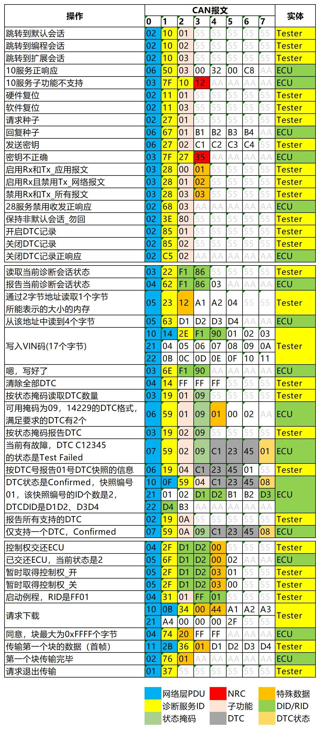

5.2.2 **常见的UDS报文**

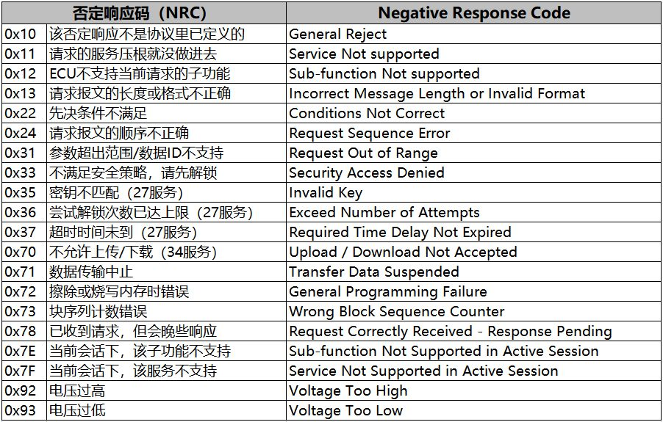

这三个会话模式好比普通项目成员（默认会话）、项目组长（扩展会话）和会计（编程会话）的关系，小职员权限最小，小职员有的权限项目组长全有，项目组长还多了些其他的高端权限（如写数据、例程控制）。会计则不同，它有些自己独有的权限（刷写程序），但项目组的很多权限它没有（读/擦故障码），因为它只干会计相关的事，本身不参与项目。

5.2.3 **诊断服务标识**

|  |  |  |
| --- | --- | --- |
| 诊断服务标识  Service ID | 诊断服务  Diagnostic Service | 在刷写过程中的用途 |
| 0x10 | 诊断会话控制 DiagnosticSessionControl | 切换到拓展会话检查刷写条件、停止一些功能切换到编程会话执行刷写 |
| 0x11 | ECU复位 ECUReset | 用于刷写完成后重启服务，使新固件生效 |
| 0x27 | 安全访问 SecurityAccess | 校验刷写者身份，采用seed-key |
| 0x28 | 通信控制 CommunicationControl | 关闭和启用一般通讯报文 |
| 0x29 | 认证服务 Authentication Service | 基于PKI的身份认证 |
| 0x31 | 例程控制 RoutineControl | 指定特定的例程，前置条件检查、检查编程依赖等 |
| 0x34 | 请求下载 RequestDownload | 设置下载的参数(起始地址、长度) |
| 0x36 | 数据传输 TransferData | 固件传输 |
| 0x37 | 请求结束传输 RequestTransferExit | 终止数据传输 |
| 0x3E | 测试设备在线 TesterPresent | 用于将会话保持在当前会话中 |
| 0x85 | 控制故障码设置 ControlDTCSetting | 设置启停故障码存储功能 |

5.3 **AUTOSAR标准**

5.3.1 **CDD、SWC区别**

（1）CDD手写代码就放到BSW，直接调CAN通信接口；

优点：

提供了对软件组件设计的详细描述，包括功能、接口、算法、数据结构等，有助于团队成员的沟通和理解。

提供了对软件组件实现的指导，有助于确保设计和开发的一致性。

可以作为软件组件的文档，方便后续的维护和扩展。

缺点：

编写CDD需要花费一定的时间和精力，特别是对于复杂的组件设计，可能会增加开发成本。

CDD的更新和维护需要与实际代码同步，否则可能导致文档与实际实现不一致。

（2）SWC就是配置生成代码多一点，需要调用CAN的RTE接口，层级更多。

优点：

提供了模块化和可重用的软件组件，可以降低开发复杂度和提高开发效率。

提供了独立的功能单元，可以方便地进行测试、集成和维护。

可以促进团队的协作和分工，每个SWC可以由不同的团队成员负责开发。

缺点：

SWC的设计和实现需要一定的技术和经验，不同的SWC之间的接口设计需要仔细考虑，否则可能导致集成问题。随着系统规模的增长，管理和维护大量的SWC可能会变得复杂。

CDD提供了详细的设计文档，强调设计的准确性和一致性，

SWC则强调模块化和可重用性，提高开发效率和代码质量。

BSW（Basic Software）层是指汽车软件开发中的基础软件层，包括驱动程序、操作系统、通信协议栈、诊断功能等。BSW层提供了一系列的基础功能和服务，用于支持上层应用程序的开发和运行。

RTE（Run-Time Environment）接口是指BSW层与上层应用程序之间的接口定义。RTE接口定义了上层应用程序可以使用的服务和功能，包括读写数据、触发事件、进行诊断等。RTE接口提供了一个标准化的接口规范，使得上层应用程序可以与BSW层进行交互，而不需要了解底层实现细节。

RTE接口的设计通常由汽车软件开发的标准和规范定义，例如AUTOSAR（AUTomotive Open System ARchitecture）标准。AUTOSAR定义了一套统一的软件架构和接口规范，包括BSW层和RTE接口的定义，以促进汽车软件的开发和集成。

通过RTE接口，上层应用程序可以调用BSW层提供的功能，例如读取传感器数据、控制执行器、进行网络通信等。RTE接口提供了一种标准化的方式，使得不同的软件组件可以在同一个汽车系统中进行集成和交互，提高了软件的可复用性和可扩展性。

总结而言，BSW层是汽车软件开发中的基础软件层，提供了基本的驱动程序、操作系统、通信协议栈等功能。RTE接口则定义了BSW层与上层应用程序之间的接口规范，使得应用程序可以通过标准化的方式调用BSW层提供的功能和服务。这样的架构和接口设计有助于提高软件的可移植性、可扩展性和可维护性，促进了汽车软件开发的标准化和集成。

5.3.2 **分层**

* 上层应用层：

应用程序：包括车辆控制、驾驶辅助、娱乐系统等应用程序。

HMI（Human-Machine Interface）：提供人机交互界面，包括显示器、触摸屏、声音输出等。

* Middleware层：

BSW层（Basic Software）：提供基础软件功能和服务，包括操作系统、通信协议栈、驱动程序、诊断功能等。

RTE层（Run-Time Environment）：定义上层应用程序与BSW层之间的接口规范。

COM层（Communication Stack）：处理车载网络通信，如CAN、LIN、Ethernet等。

* ECU层：

MCU（Microcontroller Unit）：嵌入式微控制器，负责控制硬件设备和执行底层操作。

Sensors（传感器）：收集车辆各种信息，如速度、加速度、转向角度、环境参数等。

Actuators（执行器）：控制车辆的执行部件，如发动机、刹车、转向系统等。

* Hardware层：

电子控制单元（ECU）：嵌入式计算设备，包括各种传感器和执行器的接口电路。

传感器和执行器：物理设备，用于测量和控制车辆的各种参数。

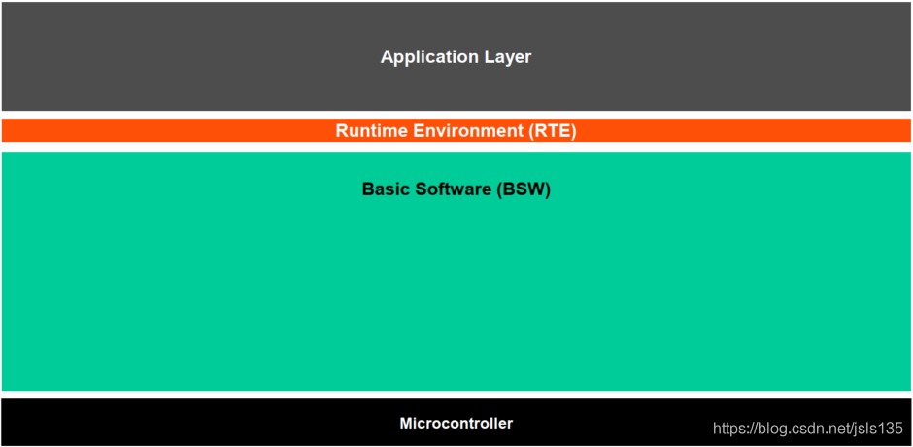

BSW细分， CCD-Complex Drivers

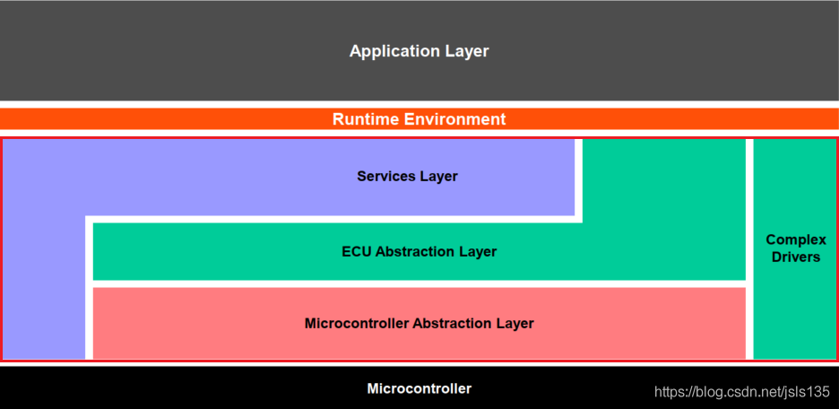

再细分

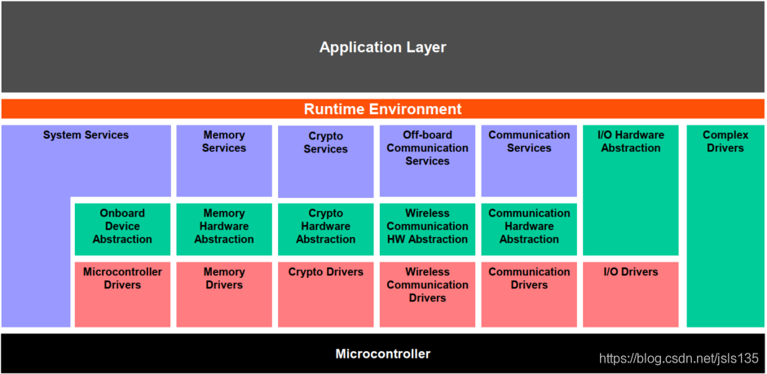

5.4 **网络名词**

5.4.1 **mDNS**

mdns 即多播(组播)dns（Multicast DNS），mDNS主要实现了在没有传统DNS服务器的情况下使局域网内的主机实现相互发现和通信，使用的端口为5353，遵从dns协议，使用现有的DNS信息结构、名语法和资源记录类型。并且没有指定新的操作代码或响应代码。在局域网中，设备和设备之前相互通信需要知道对方的ip地址的，大多数情况，设备的ip不是静态ip地址，而是通过dhcp协议动态分配的ip 地址，如何设备发现呢，就是要mdns大显身手，例如：现在物联网设备和app之间的通信，要么app通过广播，要么通过组播，发一些特定信息，感兴趣设备应答，实现局域网设备的发现。当然，mDNS的功能要不这强大的多，这只不过是最常用简单的使用。

mDNS 是基于 UDP实现的。

 mDNS工作原理简单描述：

mdns 使用组播地址为： 224.0.0.251 （ipv6： FF02::FB） 端口为5353，mdns 是用于局域网内部的，并且主机的域名为.local 结尾,每个进入局域网的主机，如果开启了mDNS服务的话，都会向局域网内的所有主机组播一个消息，我是谁（域名），和我的IP地址是多少。然后其他有mdns服务的主机就会响应，也会告诉你，它是谁（域名），它的IP地址是多少。 当然设备需要服务时，就是使用mdns 查询域名对对应的ip地址，对应的设备收到该报文后同样通过组播方式应答，此时其他主机设备也是可以收到该应答报文，其他主机也会记录域名和ip 以及ttl 等，更新缓存。例如：A主机设备进入局域网，开启了mDNS 服务，并向mDNS服务注册以下信息：我提供音响服务，我的IP是 192.168.1.101，端口是 21。B主机设备进入局域网，B 主机会向他自己的 mDNS 服务请求，我要找局域网内 的音响 服务器，B主机的 mDNS 就会去局域网内向其他的 mDNS 询问，A主机mDNS收到后会反馈给你一个信息，最终告诉你，有一个IP地址为 192.168.1.101，端口号是 21 的主机，也就是 A 主机提供 音响 服务，所以 B 主机就知道了 A 主机的 IP 地址和端口号了。原理就是这样子，mDNS提供的服务要远远多于这个，当然服务多但并不复杂。

5.4.2 **mDNS Responder与Bonjour的关系:**

我们首先要理解两者的意思，Bonjour是法语中的Hello之意。它是Apple公司为基于组播域名服务(multicast DNS)的开放性零配置网络标准所起的名字。使用Bonjour的设备在网络中自动组播它们自己的服务信息并监听其它设备的服务信息。设备之间就像在打招呼，这也是该技术命名为Bonjour的原因。Bonjour使得局域网中的系统和服务即使在没有网络管理员的情况下也很容易被找到。Bonjour就是一个基于mDNS的产品。Responder 意味响应器，当有mDNS向我发送请求时，我自己的mDNS要做出响应，反馈给他我的信息。例子可同上。

5.4.3 **Bootp**

67和68 Bootp和DHCP UDP上的Bootp/DHCP：通过DSL和cable-modem的防火墙常会看见大量发送到广播地址255.255.255.255的数据。这些机器在向DHCP服务器请求一个地址分配。Hacker常进入它们分配一个地址把自己作为局部路由器而发起大量的“中间人”（man-in-middle）***。 客户端向68端口（bootps）广播请求配置，服务器向67端口（bootpc）广播回应请求。这种回应使用广播是因为客户端还不知道可以发送的IP地址。

DHCP与BootP的不同点在于,bootP也可以完成给主机分配1P地址的任务,但它耍 求主机的硬件地址必须被手工输人到BootP表中。 可以将DHCP看成足一个动态的 BootP。但是,要记住的是,BootP还可以以将用来引导主机的操作系统发送给主机。而DHCP不可以。

5.4.4 **127.0.0.1**

127.0.0.1是回送地址，指本地机，用来测试使用。

回送地址（127.x.x.x）是本机回送地址（Loopback Address），即主机IP堆栈内部的IP地址，主要用于网络软件测试以及本地机进程间通信，无论什么程序，一旦使用回送地址发送数据，协议软件立即返回，不进行任何网络传输。

127.0.0.1 这个地址分配给 loopback 接口。loopback 是一个特殊的网络接口(可理解成虚拟网卡)，用于本机中各个应用之间的网络交互。只要操作系统的网络组件是正常的，loopback 就能工作。

5.4.5 **icmp**

ICMP:网络诊断查询路由是否可以到达

IGMP:路由器通过IGMP周期性地查询局域网内的组播组成员是否处于活动状态，实现所连网段组成员关系的收集与维护。

5.4.6 **ARP**